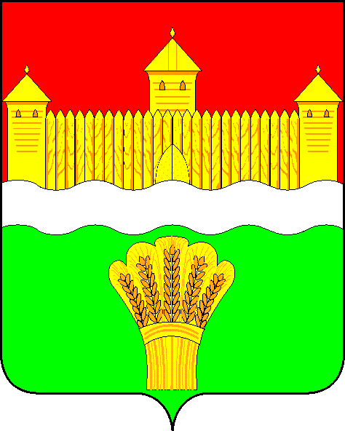
КЕМЕРОВСКАЯ ОБЛАСТЬ - КУЗБАСС
СОВЕТ НАРОДНЫХ ДЕПУТАТОВ
КЕМЕРОВСКОГО МУНИЦИПАЛЬНОГО ОКРУГА
ПЕРВОГО СОЗЫВА

СЕССИЯ № 36

Решение

от «22» февраля 2022 г. № 559
г. Кемерово

Об итогах внедрения системы долговременного ухода в Кемеровском муниципальном округе в 2020-2021 годах и задачи на 2022 год

Заслушав директора МКУ «КЦСОН Кемеровского муниципального округа» об итогах внедрения системы долговременного ухода в Кемеровском муниципальном округе в 2020-2021 годах и задачи на 2022 год, руководствуясь ст. 27 Устава Кемеровского муниципального округа, Совет народных депутатов Кемеровского муниципального округа

РЕШИЛ:

1. Информацию директора МКУ «КЦСОН Кемеровского муниципального округа» об итогах внедрения системы долговременного ухода в Кемеровском муниципальном округе в 2020-2021 годах и задачи на 2022 год принять к сведению.
2. Направить информацию директора МКУ «КЦСОН Кемеровского муниципального округа» об итогах внедрения системы долговременного ухода в Кемеровском муниципальном округе в 2020-2021 годах и задачи на 2022 год М.В. Коляденко главе Кемеровского муниципального округа.

3. Опубликовать настоящее решение в газете «Заря», официальном сетевом издании «Электронный бюллетень администрации Кемеровского муниципального округа» и официальном сайте Совета народных депутатов Кемеровского муниципального округа в сети «Интернет».
4. Контроль за исполнением решения возложить на Бушмину З.П. – председателя комитета по социальным вопросам.
5. Настоящее решение вступает в силу со дня его принятия.

Председатель Совета народных депутатов
Кемеровского муниципального округа В.В. Харланович

